Modelagem Orientada a Objetos

**Diagrama de Atividades**

O diagrama de atividades tem por objetivo mostrar o fluxo de atividades em um único processo

É um Fluxograma, que tende a especificar:

* Sistema todo;
* Casos de Uso; ou
* Descrever operação de uma classe.

No fluxo de controle modelado pode-se calcular uma expressão que defina um conjunto de valor de um atributo ou que retorne algum valor.

Estado Ação

Estado Inicial

Mostra o início do diagrama

* + Obrigatório;
  + Somente um estado Inicial é permitido.

Selecionar local

Estado Final

Mostra o fim do ciclo de vida de um objeto. – É opcional.

* + Podem não existir se o fluxo é infinito;

Transição

Quando uma atividade está completa, o fluxo de controle passa para a atividade seguinte;

Ramificação

São caminhos alternativos de um fluxo de controle;

Pode ter uma transição de entrada e duas de saída; é uma expressão booleana, avaliada após a entrada na ramificação;

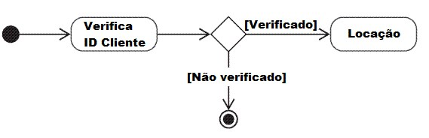

Bifurcação

Representa a divisão de um mesmo fluxo de controle em dois ou mais fluxos de controle concorrentes. A bifurcação poderá ter uma única transição de entrada e duas ou mais transições saída.

União

Representa a sincronização de dois ou mais fluxos de controle concorrentes; A união poderá ter duas ou mais transições de entrada e uma única transição de saída.

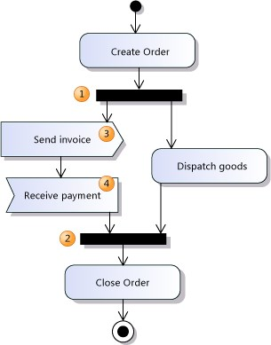Neste exemplo extraído da Microsoft temos a Bifurcação e a União

Fonte: http://msdn.microsoft.com/pt-br/library/vstudio/dd409465.aspx

Raias

Particionam as atividades em grupos.

Cada grupo é colocado em uma raia e deve ter nome único.

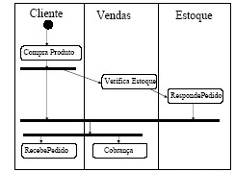

Exemplo Geral

Receber pedido

Cobrar Cliente

Pagar Cobrança

Enviar Pedido

Processar

Pedido

Solicitar Pedido

Referências:

Visual Studio disponível em: http://msdn.microsoft.com/pt-br/vstudio/

Prof. MsC. André Luiz Dias Ribeiro